Инструкция

Бухгалтерская система
MDMA System

Microsoft Access

Запуск и открытие программы:
1. Пуск -> Microsoft Access 2019.
2. Открыть другие файлы -> Обзор.
3. Выберите нужный файл с расширением *.accdb (например, mdma_.accdb).

Восстановление программы (альтернатива представленным ниже инструкциям):
1. Откройте Total Commander или Проводник.
2. Скопируйте заранее подготовленную копию файла (mdma_.accdb).
3. Замените скопированной копией поврежденный файл.

Таблицы (способ 1):
1. Скопируйте любую таблицу в этом же проекте:
a) Правой кнопкой мыши по выбранной таблице -> Копировать
b) Правой кнопкой мыши по надписи «Таблицы» -> Вставить
c) Введите имя таблицы и выберите пункт «Только структура». Нажмите ОК
2. Измените структуру и название полей скопированной таблицы согласно руководству пользователя:
a) Правой кнопкой мыши по скопированной таблице -> Конструктор
b) Измените и добавьте поля таблицы в соответствии с руководством пользователя (обращайте внимание на шифр, тип данных, имя поля, описание, размер поля, формат поля, подпись)
c) Правой кнопкой мыши по вкладке -> Сохранить
d) Правой кнопкой мыши по вкладке -> Закрыть
3. Вставьте не менее одной непустой записи с валидными значениями в эту таблицу.
4. В случае непредвиденных ошибок, см. пункт «Восстановление программы».

Таблицы (способ 2):
1. Во втором окне откройте копию проекта, можно с другим шифром.
2. Со второго окна, держа нажатой клавишу Ctrl, перетащите таблицу в первое окно, чтобы скопировать ее.
3. Закройте второе окно.
4. Если необходимо, поменяйте название таблицы (fioa_* -> mdma_*).
5. Если необходимо, измените структура таблицы и названия полей:
a) Правой кнопкой мыши по скопированной таблице -> Конструктор
b) Измените и добавьте поля таблицы в соответствии с руководством пользователя (обращайте внимание на шифр, тип данных, имя поля, описание, размер поля, формат поля, подпись)
c) Правой кнопкой мыши по вкладке -> Сохранить
d) Правой кнопкой мыши по вкладке -> Закрыть
6. В случае непредвиденных ошибок, см. пункт «Восстановление программы».

Запросы:
1. Во втором окне откройте копию проекта, можно с другим шифром.
2. Со второго окна, держа нажатой клавишу Ctrl, перетащите запрос в первое окно, чтобы скопировать его.
3. Закройте второе окно.
4. Если необходимо, поменяйте название запроса (fioa_* -> mdma_*).
5. Если необходимо, измените названия полей запроса:
a) Правой кнопкой мыши по скопированному запросу -> Конструктор
b) Правой кнопкой мыши по вкладке -> Режим SQL
c) Измените поля таблицы (fioa_* -> mdma_*)
d) Правой кнопкой мыши по вкладке -> Сохранить
e) Правой кнопкой мыши по вкладке -> Закрыть
6. В случае непредвиденных ошибок, см. пункт «Восстановление программы».

Формы и меню:
1. Во втором окне откройте копию проекта, можно с другим шифром.
2. Со второго окна, держа нажатой клавишу Ctrl, перетащите форму в первое окно, чтобы скопировать ее.
3. Закройте второе окно.
4. Если необходимо, поменяйте название формы (fioa_* -> mdma_*).
5. Если необходимо, измените свойства элементов формы:
a) Правой кнопкой мыши по скопированной форме -> Конструктор
b) В выпадающем списке окна свойств выберите элемент. (Чтобы отобразить окно свойств, в меню во вкладке Инструменты конструктора форм -> Конструктор нажмите на кнопку Страница свойств)
c) Измените свойства элемента (fioa_* -> mdma_*). Обращайте внимание на имя, подписи, названия событий, источники запросов и т.д. При необходимости, исправьте код обработчика события кнопки (fioa_* -> mdma_*).
d) Правой кнопкой мыши по вкладке -> Сохранить
e) Правой кнопкой мыши по вкладке -> Закрыть
6. Повторяйте шаг 5) пока все элементы формы не будут просмотрены.
7. В случае непредвиденных ошибок, см. пункт «Восстановление программы».

Отчеты:
1. Во втором окне откройте копию проекта, можно с другим шифром.
2. Со второго окна, держа нажатой клавишу Ctrl, перетащите отчет в первое окно, чтобы скопировать его.
3. Закройте второе окно.
4. Если необходимо, поменяйте название формы отчета (fioa_* -> mdma_*).
5. Если необходимо, измените свойства элементов отчета:
a) Правой кнопкой мыши по скопированному отчету -> Конструктор
b) В выпадающем списке окна свойств выберите элемент. (Чтобы отобразить окно свойств, в меню во вкладке Инструменты конструктора отчетов -> Конструктор нажмите на кнопку Страница свойств)
c) Измените свойства таблицы (fioa_* -> mdma_*). Обращайте внимание на имя, подписи, названия событий, источники запросов и т.д.
d) Правой кнопкой мыши по вкладке -> Сохранить
e) Правой кнопкой мыши по вкладке -> Закрыть
6. Повторяйте шаг 5) пока все элементы отчета не будут просмотрены.
7. В случае непредвиденных ошибок, см. пункт «Восстановление программы».

Макросы:
1. Во втором окне откройте копию проекта, можно с другим шифром.
2. Со второго окна, держа нажатой клавишу Ctrl, перетащите макрос в первое окно, чтобы скопировать его.
3. Закройте второе окно.
4. Если необходимо, поменяйте название формы макроса(fioa_* -> mdma_*).
5. Если необходимо, измените свойства элементов макроса:
a) Правой кнопкой мыши по скопированному макросу -> Конструктор
b) В выпадающем списке окна свойств выберите элемент. (Чтобы отобразить окно свойств, в меню во вкладке Инструменты конструктора макросов -> Конструктор нажмите на кнопку Страница свойств)
c) Выберите имя таблицы, режим и т.д.
d) Правой кнопкой мыши по вкладке -> Сохранить
e) Правой кнопкой мыши по вкладке -> Закрыть
6. В случае непредвиденных ошибок, см. пункт «Восстановление программы».

Модификация:
1. Добавьте дополнительное поле в таблицы ТХО (mdma_txo), ПД (mdma_pd), РЖ (mdma_rj) и КС (mdma_ks):
a) Правой кнопкой мыши по таблице -> Конструктор
b) Для того, чтобы создать дополнительное поле, введите в пустой строке его имя, тип данных и описание.
c) По необходимости измените свойства
d) Правой кнопкой мыши по вкладке -> Сохранить
e) Правой кнопкой мыши по вкладке -> Закрыть
f) Откройте таблицу в обычном режиме (двойной щелчок)
g) Добавьте валидные данные в дополнительное поле
2. Поместите поле ввода на соответствующие таблицам формы:
a) Правой кнопкой мыши по форме -> Конструктор
b) Создайте поле ввода, выбрав его в верхней панели элементов управления или скопируйте уже существующее поле ввода
c) Задайте свойства полю ввода, аналогичные свойствам соседних элементов. Обратите внимание на имя элемента, события, источник данных (добавленное поле) и др. В процедурах обработчиков событий добавьте строки кода с новым полем.
d) Правой кнопкой мыши по вкладке -> Сохранить
e) Правой кнопкой мыши по вкладке -> Закрыть
3. Отредактируйте источники данных для отчетов (запросы):
a) Выберите отчет и зайдите в свойство отчета «Источник записей».
b) При необходимости перейдите в режим SQL.
c) Добавьте дополнительное поле в текст запроса перед словом FROM.
d) Сохраните запрос
4. Поместите поле вывода на отчеты:
a) Правой кнопкой мыши по отчету-> Конструктор
b) Создайте поле вывода, выбрав его в верхней панели элементов управления или скопируйте уже существующее поле вывода
c) Задайте свойства полю вывода, аналогичные свойствам соседних элементов. Обратите внимание на имя элемента, события, источник данных (добавленное поле) и др. В процедурах обработчиков событий добавьте строки кода с новым полем.
d) Правой кнопкой мыши по вкладке -> Сохранить
e) Правой кнопкой мыши по вкладке -> Закрыть
5. В случае непредвиденных ошибок, см. пункт «Восстановление программы».

Тесты:
Таблица mdma_txo
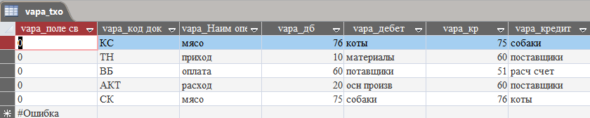

Таблица mdma_ps
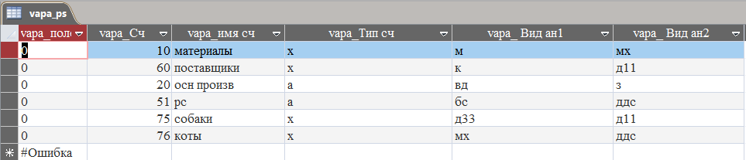

Таблица mdma_rj
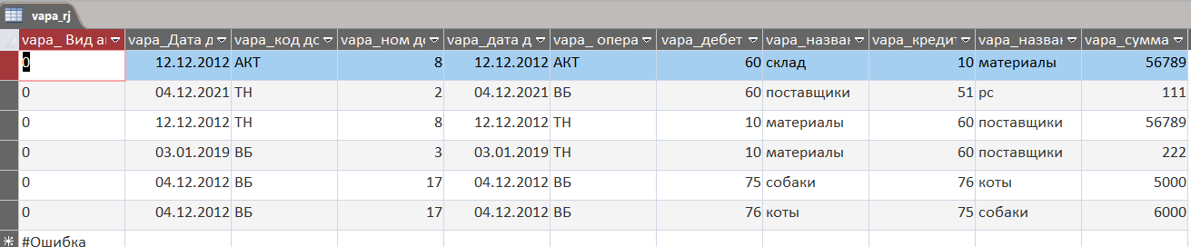

Таблица mdma_ks
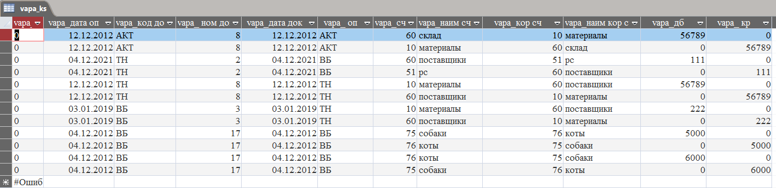

Форма mdma_txo_sx
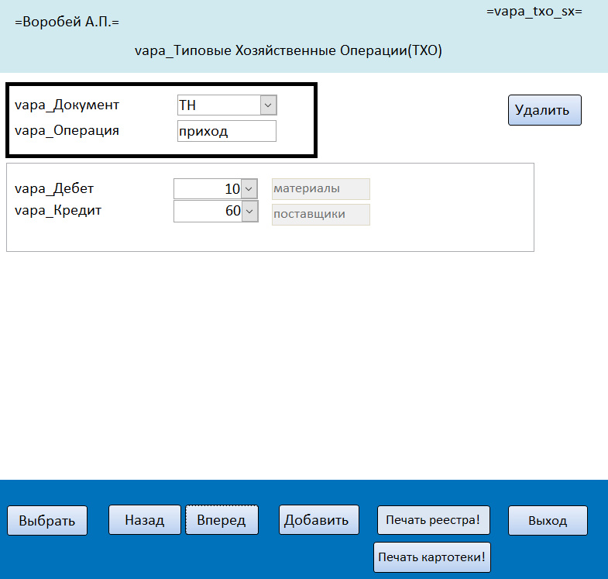
Форма mdma_pd_sx
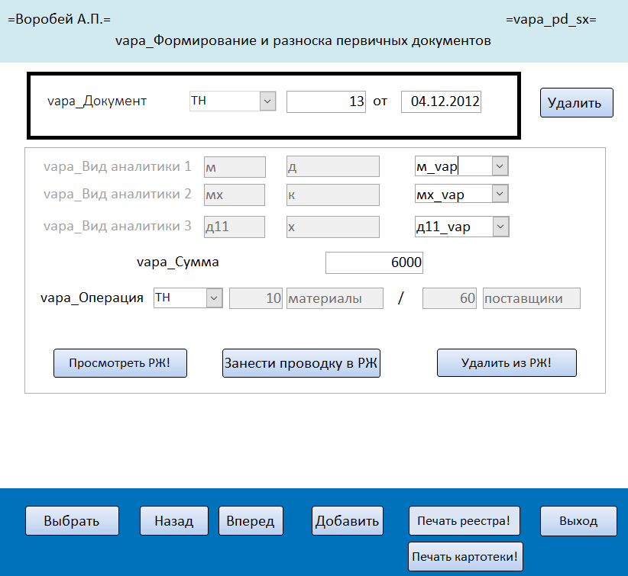

Отчет mdma_ks_qx
